Portfolio Vleesproductie Rund

met BPV opdracht

Naam:

Klas: V 2.1

IBS Vleesproductie

Periode 3 2018/2019

Inhoud

Informatie IBS Vleesproductie 2

Inleiding 3

1. De BPV opdracht 4

2. BPV opdracht voor leerlingen op een varkensbedrijf 6

3. Portfolio opdracht Presentatie Rassen 7

4. Les 1: Vleesproductie Rundveehouderij 8

5. Les 2: Rosékalveren

6. Les 3: Witvlees kalveren

7. Les 4: Zoogkoeien

8. Les 5: Vleesstieren

9. Les 6: Classificatie van vlees

# Informatie IBS Vleesproductie

De IBS Vleesproductie wordt aangeboden voor de klassen V2.1 + V2.2 en gaat over de vleesproductie in de verschillende sectoren: de rundvee-, varkens-, en pluimveehouderij.

De IBS wordt in periode 3 van 7 februari tot en met 19 april.

De verdeling is als volgt:

Pluimveevleesproductie, varkensvleesproductie en praktijk worden gegeven door meneer Hermans.

Rundvleesproductie: 10 lesuren op donderdagmiddag.

Tijdens de IBS vleesproductie volg je de lessen en maak je opdrachten die bij het lesmateriaal horen.

Naast de opdrachten tijdens de lessen krijg je BPV opdrachten die je uitwerkt op je BPV bedrijf en die je opneemt in deze portfolio.

De toetsing van de IBS vleesproductie is dus op de volgende drie punten:

* Praktijkopdrachten BPV, deze opdrachten gaan over de vleesproductie (rundveehouderij of varkenshouderij) op je stagebedrijf.
* Uitwerken van een presentatie rundveerassen.
* Theorietoets

# Inleiding

Deze portfolio heb ik gemaakt ……………………….

Omschrijving waarom je deze portfolio gemaakt hebt………

Een korte omschrijving over de inhoud van je portfolio……..

# BPV opdracht Rundvee

* Deze opdracht voer je uit op je BPV bedrijf of een ander melkveebedrijf
* Lever hem in op donderdag 11 april.

Melkveehouders produceren vooral melk. Daar draait het om in de melkveehouderij.

Maar daarnaast wordt ook vlees geproduceerd met de melkveestapel.

Er worden ieder een aantal koeien voor de slacht verkocht, en daarnaast worden alle stierkalfjes en een gedeelte van de vaarskalveren verkocht.

Overleg met de BPV-begeleider bij het maken van de onderstaande opdracht:

* Hoeveel koeien zijn er gemiddeld het laatste kalenderjaar aanwezig geweest?
* Hoeveel koeien zijn er het laatste kalenderjaar verkocht voor de slacht?
* Hoeveel stierkalveren zijn er het laatste jaar verkocht?
* Hoeveel vaarskalveren zijn er het laatste jaar verkocht?
* Ga na wat de gemiddelde prijs per categorie is geweest.
* Bereken wat er in totaal aan inkomsten zijn geweest door verkoop van vee.
* Bereken hoeveel procent dit is in verhouding tot het totaal melkgeld.

|  |  |  |  |
| --- | --- | --- | --- |
| **Veeverkopen over het jaar 2018** | | | |
|  | Aantal | Prijs gemiddeld/stuk | Opbrengst per  categorie |
| Aantal verkochte koeien |  | /koe |  |
| Aantal verkochte stierkalveren |  | /kalf |  |
| Aantal verkochte vaarskalveren |  | /vaars |  |
| Totale opbrengst verkocht vee |  | /dier |  |
| Totale opbrengst melk |  | / kg |  |

Totale bruto inkomsten aan melkgeld en veeverkoop = €________, --

Aandeel verkocht vee ten opzichte van totaal bruto inkomsten = _______ %

Bespreek met je BPV begeleider hoe je er voor kunt zorgen dat je bruto inkomsten aan veeverkopen verbeteren. Noem 5 maatregelen die een verhoging geven.

1.

2.

3.

4.

5.

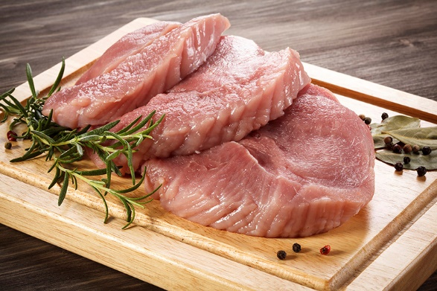

# BPV opdracht Varken

Degenen die stage lopen op een varkensbedrijf, maken de BPV opdracht Varken uit de les van meneer Hermans.

# Portfolio opdracht Presentatie Rassen

1. Ga van de volgende runderrassen na wat de kenmerken per ras zijn:

Belgisch Witblauw Schotse Hooglander

Blonde d’Acquitaine Galloway

Limousin Hereford

Charolais Holstein

Piemontese Jersey

1. Zoek een afbeelding van een volwassen stier, een volwassen koe en een kalf, en voeg deze toe
2. Benoem de sterke eigenschappen van het ras
3. Benoem ook enkele negatieve eigenschappen van het ras.
4. Geef aan voor welke tak van vleesproductie dit ras het meest geschikt is
5. Doe dit voor **alle 10 de rassen**

Gebruik onderstaande tabel:

|  |  |
| --- | --- |
| Naam ras |  |
| Land van herkomst |  |
| Gunstige eigenschappen |  |
| Ongunstige eigenschappen |  |
| Geschikt voor |  |

Iedere leerling maakt naast deze 10 rasbeschrijvingen ook een **presentatie over één van deze rassen** van 3 a 4 minuten. Vertel in deze presentatie ook wat de uiterlijke kenmerken van dit ras zijn. Vermeld hoeveel dieren van dit ras in Nederland vóórkomen en in welke landen dit ras nog meer te vinden is. Er zijn enkele boeken beschikbaar die je tijdens de huiswerktijd van de lessen mag inkijken en gebruiken. De presentaties moeten worden gemaakt in Powerpoint en moeten uiterlijk 25 maart worden ingeleverd via mailadres: [s.devreede@helicon.nl](mailto:s.devreede@helicon.nl).

# Les 1: Vleesproductie Rundveehouderij

Lesmateriaal op wikiwijs: - Powerpoint Rundvleesproductie in Nederland

- Vragen bij de powerpoint.

Tijdens de eerste les rundvleesproductie heb je een inleiding gehad over de productie van rundvlees. Je hebt informatie gehad over de verschillende vormen van rundvlees productie, zoals roodvlees, wit/rosevlees en de zoogkoeienhouderij.

**Vragen bij powerpoint vleesproductie in Nederland**

1. Waarom is er in Nederland relatief weinig vleesproductie?
2. Wat zijn belangrijke redenen dat melkkoeien worden opgeruimd voor de slacht?
3. Wat vind je van het uitvalspercentage van 30 % onder melkkoeien?
4. Wat zijn kruislingkalveren? Met welk ras wordt veel gekruist? Waarom?
5. Hoelang moet je een stierkalf houden voordat hij verkocht wordt?
6. Het aantal kalveren dat in Nederland geboren wordt is kleiner dan de capaciteit aan stallen. Hoe lossen we dit op?
7. Waarom is het houden van zoogkoeien financieel minder interessant dan het houden van melkkoeien?
8. Waarom is voor zoogkoeienhouders natuurbeheer vaak interessant?
9. Waarom worden veel vleesstieren op stro gehouden?
10. Les 2: Rosékalveren

Lesmateriaal: - filmpje rosé vleeskalverbedrijf Pali.

Youtube: PALI group (jong) rosé vleeskalveren

- Vragen rosé vleeskalverbedrijf

**Vragen rosé vleeskalverbedrijf:**

1. Hoe oud zijn de kalveren als ze aankomen?
2. Hoe worden de hokken genoemd waar ze dan in komen?
3. Hoe lang blijven ze in deze hokken?
4. Waarom staan ze apart?
5. Wat doet de veehouder na deze tijd?
6. Waar komen de kalfjes vandaan?
7. Waarom mogen ze maar maximaal 5 uur onderweg zijn?
8. Hoe heet het kwaliteitskeurmerk waar dit bedrijf aan mee doet?
9. Tot welke leeftijd krijgen de kalveren melk? Ofwel op welke leeftijd worden ze ‘gespeend’?
10. Wat eten ze daarna?
11. Wat zijn de 2 kenmerken van het programma van het kwaliteitskeurmerk?
12. Hoe zie je dat de dieren tevreden zijn?
13. Hoe oud zijn de dieren als ze naar een andere stal verhuizen?
14. Wat eten ze daar?
15. Op welke leeftijd gaan de kalveren weg?
16. Wat zijn de twee voordelen als het kalf ‘tevreden’ (= gezondheid en dierwelzijn is goed) is?
17. Les 3: witvlees kalveren

Lesmateriaal: - filmpje youtube: vleeskalverhouderij (2008)

- vragen vleeskalverhouderij

**Vragen vleeskalverhouderij:**

1. Noem 3 verschillen tussen kalfsvlees en rundvlees.
2. Tot welke leeftijd mag je de naam kalfsvlees gebruiken?
3. Wat is biest en wat zit er in?
4. Wanneer vertrekken de kalveren van het melkveebedrijf?
5. Waar gaan ze dan eerst naar toe? En wat gebeurt er daar met de kalveren?
6. Waar komen de kalveren van een vleeskalverbedrijf vandaan?
7. Hoe lang blijven de kalveren op een (wit)vleeskalverbedrijf en hoe lang op een rosé bedrijf?
8. Na hoeveel tijd komen de dieren in groepen?
9. Wat is het bijzondere van Peter’s farm?
10. Wat is het verschil in voeding tussen de rosé en witvleeskalveren?
11. Waar komt de term ‘witvlees’ vandaan?
12. Wat wordt er met de kalvermest gedaan?
13. Les 4: Zoogkoeien

Lesmateriaal: Powerpoint les 4: Zoogkoeien (wiki)

Youtube: “koeienrassen” Levendehave

“keizersnee koe”

<https://youtu.be/GiqONLR8_gY> Inscharen zoogkoeien voorjaar

<https://youtu.be/-7xvXODQGTE> Limousins in Frankrijk

<https://youtu.be/aeztP-dLWGc> Keizersnede rund

Alle opdrachten zoogkoeienhouderij

**Vragen bij de PPT:**

1. Hoeveel zoogkoeien waren er eind 2018 in Nederland?
2. Noem twee landen waar de zoogkoeiensector veel groter is.
3. Wat is een broutard?
4. Hoe meet je of de vruchtbaarheid van een koppel goed is?
5. Op welke twee manieren kan afkalven geld kosten?
6. Hoeveel liters melk geven zoogkoeien in 8 maanden?
7. Waarom is het karakter van de koeien belangrijk?
8. Waarom zijn moedereigenschappen belangrijk om op te selecteren?
9. Noem twee rassen die geschikt zijn om op natuurgebieden te laten grazen.
10. Noem twee voordelen en twee nadelen van het gebruik van een eigen stier.

**Zoogkoeienhouderij**

Nederland is een echt melkvee land. Melkproductie is een erg belangrijke activiteit in agrarisch Nederland.

Gespecialiseerde rundvleesproductie is een Nederland maar een kleine sector. Een onderdeel van de vleesvee sector is de zoogkoeienhouderij. Anders dan bij melkkoeien blijft het kalfje na de geboorte bij de moeder tot op een leeftijd van ca 6 tot 8 maanden.

De opbrengst bij het houden van zoogkoeien bestaat uit:

1. ______________________________________________________
2. ______________________________________________________

Er worden verschillende rassen voor de zoogkoeienhouderij gebruikt. Vaak zijn dit buitenlandse rassen omdat__________________________________________________

________________________________________________________________________

Het doel in de zoogkoeienhouderij is __________________________________________

De meeste koeien worden niet met de KI maar met een eigen stier gedekt. Het voordeel is dat _________________________________________________________________________

Het nadeel is:___________________________________________________________________

[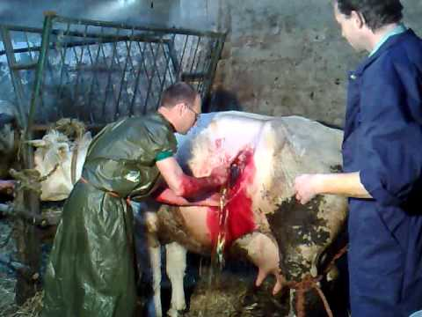](https://www.google.nl/url?sa=i&rct=j&q=&esrc=s&source=images&cd=&cad=rja&uact=8&ved=0ahUKEwi30J3258HSAhWCVxQKHVr4DFIQjRwIBw&url=https://www.youtube.com/watch?v%3Dw_XaVe3ifEc&psig=AFQjCNGwxIMnwvnDAEq63i4c22TasZEGKg&ust=1488887396602709)Na een draagtijd van _____ dagen wordt het kalf geboren. De meeste kalveren worden in het voorjaar geboren, ze kunnen dan direct de wei in met hun moeder.

Belangrijk is dat de geboorte zonder problemen verloopt. Soms moet je een keizersnede toepassen vooral bij het ras _______________________

De moeder zorgt goed voor het kalf en beschermt het kalf tegen “vijanden”. Let dus op bij kleine kalfjes: hun moeders kunnen levensgevaarlijk zijn!

Na enkele dagen drinkt het kalf volop en groeit als kool. Tijdens de melkperiode loopt de groei per dag wel op tot ______ g/dag.

Hoe beter de kwaliteit van het gras, des te meer melk de koe produceert en des te hoger de groei van het kalf is. Zoogkoeien krijgen geen of nauwelijks krachtvoer en moeten dus alles

halen uit het ruwvoer. De melkproductie is dan ook meestal niet hoger dan _____ liter per dag.[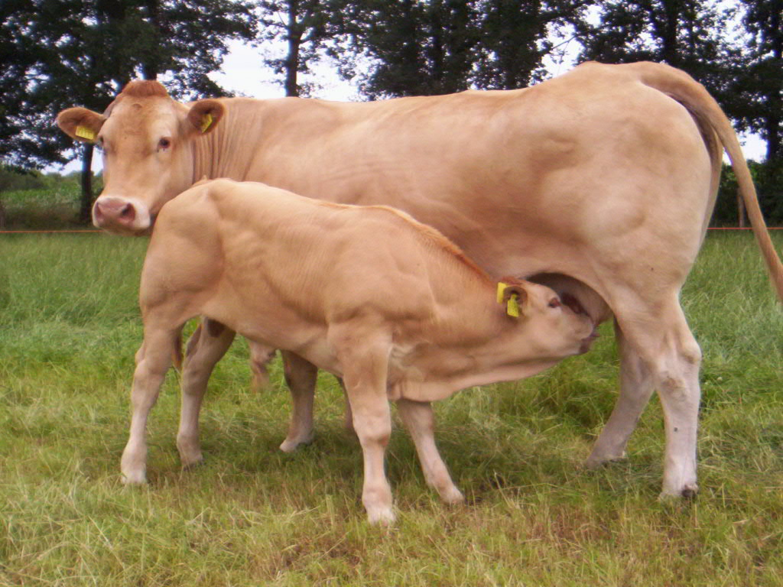](http://www.google.nl/url?sa=i&rct=j&q=&esrc=s&source=images&cd=&cad=rja&uact=8&ved=0ahUKEwjahf-66MHSAhXHwBQKHWCmB2YQjRwIBw&url=http://www.demildert.nl/index.html&bvm=bv.148747831,d.ZGg&psig=AFQjCNGeymfpWcgu4l8ceDdBNhUScD_ZsA&ust=1488887528082601)

De meeste rassen die als zoogkoe worden gehouden zijn erg sober, dat wil zeggen dat deze koeien met relatief slecht ruwvoer toch nog goed uit de voeten kunnen. Je vindt ze dan ook vaak op natuurgebieden waar ze als “beheer-koe” worden ingezet.

Het streven is om de zoogkoe ieder jaar te laten kalven (dus de TKT moet dan < _____ dagen zijn). Dat betekent dat de koe na ______ dagen na het afkalven weer opnieuw drachtig moet zijn. Wanneer de koe opnieuw drachtig is zie je vaak dat de melkproductie wat afneemt.

Vaak wordt aan de kalveren vanaf 3 – 4 maanden krachtvoer bij gevoerd. Dit noem je “creep feeding”: de kalveren kunnen wel krachtvoer opnemen, de koeien niet.

[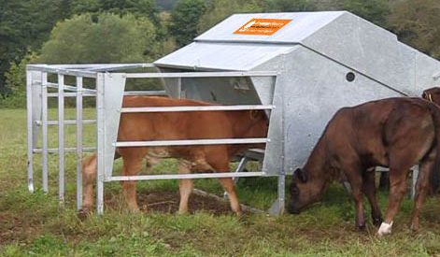](http://www.google.nl/url?sa=i&rct=j&q=&esrc=s&source=images&cd=&cad=rja&uact=8&ved=0ahUKEwjopv3a6MHSAhXEPxQKHXUzDWMQjRwIBw&url=http://advantagefeeders.co.nz/calf-creep-feeding.php&bvm=bv.148747831,d.ZGg&psig=AFQjCNFHxsGBXK6TBgeReq1z8qumyEQZ-A&ust=1488887597085444)

Op een leeftijd van ___ tot ___ maanden worden kalveren gespeend. Zo’n gespeend kalf noem je ook wel een ___________Speengewicht bij een groei van 1000 g/dag en een geboortegewicht van 50 kg bedraagt en 8 maand zoogperiode 8 ^30 dagen = 240 dagen + 50 geboortgewicht 290 kg

Dit spenen is een erg stress vol moment, zowel voor de kalveren als voor de koeien. De kalveren missen hun moeder en haar melk, moeten nu in een vreemde omgeving (op stal) wennen aan ander voer. Ze staan wel enkele dagen te blèren totdat ze schor zijn. De koeien missen hun kalveren en staan met een vol uier vaak wel enkele dagen te loeien.

Dit is een moment waarop de kalveren erg gevoelig zijn voor longaandoeningen zoals:

_________________________________________________________

Als veehouder moet je dan erg alert zijn en de kalveren tijdig behandelen. Door ze te scheren zullen ze minder zweten en dit voorkomt ook ecto-parasieten. Verder kunnen de kalveren tijdens de weideperiode een worm infectie oplopen. Het is dus verstandig om ze te ontwormen.

De waarde van een broutard (stier) van ca 300 kg bedraagt € ________

In sommige landen (bv. Ierland) worden bijna alle stieren gecastreerd. We krijgen dan een os. Een os groeit langzamer, is minder gespierd, maar is ook mooi rustig en kan in de wei gehouden worden. Het duurt ca 1 jaar langer om zo hetzelfde eindgewicht te halen.

In Nederland worden de gespeende stiertjes op stal gehouden en, afhankelijk van het ras, afgemest tot een leeftijd van 20 tot 30 maanden.

De vaarkalveren worden meestal gebruikt om de zoogkoeien te vervangen.

Een zoogkoeienhouder kan dus kiezen uit twee bedrijfssystemen:

1. Hij fokt de kalveren zelf en mest ze zelf af tot het eindgewicht (gesloten bedrijf)
2. Hij fokt de kalveren zelf en verkoopt ze als broutard aan een vleesstierenhouder die ze afmest.tot eindgewicht.

De voordelen van een gesloten zoogkoeienhouderij bedrijf zijn:

___________________________________________________________________________

___________________________________________________________________________

De nadelen van een gesloten zoogkoeienhouderij zijn:

___________________________________________________________________________

___________________________________________________________________________

Een Limousin fokker laat zijn koeien zoveel mogelijk in de maand maart kalven. Standaard worden de klaveren in het laatste weekend van oktober gespeend.

De fokker streeft naar kalveren van 275 kg op moment van spenen.

De koeien worden vanaf 15 april tot eind oktober ingeschaard op de Strabrechtse Heide.

Wat is het voordeel van voorjaars kalvende zoogkoeien?

___________________________________________________________________________

Hoeveel groei moeten de kalveren behalen om op het gewenste gewicht gespeend te worden?

___________________________________________________________________________

Denk je dat dit een reëel streefgewicht is. Wat zou er moeten veranderen om dit wel te halen?

___________________________________________________________________________

Bekijk de video over een gesloten Limousin zoogkoeienhouderij

<https://youtu.be/j-WbZUY88EQ>

1. Les 5: Vleesstieren

Lesmateriaal: filmpje youtube vleesveehouderij Janssen / rundvlees / beter leven

filmpje <http://curvetube.com/Bedrijfsfilm_Van_Hattem_Vlees_BV/r4tfQ8exAL0.video>

filmpje potstal <https://youtu.be/nSYrXW1dGz4>

filmpje strohakselaar <https://youtu.be/pTdYmHv0Ol0>

filmpje afmesten vrouwelijk vee <https://youtu.be/uJRzr7aF7Pc?t=24>

**Vragen bij het filmpje over bedrijf Janssen:**

1. Uit welke 3 hoofdcomponenten bestaat het rantsoen van de stieren?
2. Hoe wordt ervoor gezorgd dat het totale rantsoen goed uitgebalanceerd is?
3. Wat is een potstal?
4. Noem 3 voordelen van de mechanisatie van dit bedrijf?
5. Bedenk ook 2 nadelen.
6. Van welk ras zijn de stieren die je in het filmpje hebt gezien?
7. Op welke leeftijd is een vleesstier ongeveer slachtrijp?

**Vragen bij het filmpje over bedrijf van Hattem vlees:**

1. Welke controle instantie keurt het vlees in het slachthuis?
2. Hoe kun je zien of het vlees goedgekeurd is?
3. Hoeveel runderen worden er wekelijks bij van Hattem geslacht?
4. Waarom hebben alle medewerkers haarnetjes en mondkapjes op?
5. Welke beschermingsmaatregel is er genomen voor snij ongelukken?
6. Wat maakt vlees luxe?

**Vleesstierhouderijen**

Het aantal vleesstierenhouders is de laatste jaren sterk gedaald. Vaak zijn het gespecialiseerde bedrijven die overgebleven zijn. Ze produceren vaak een kwalitatief goed karkas met de volgende rassen:______________________________________________________________________

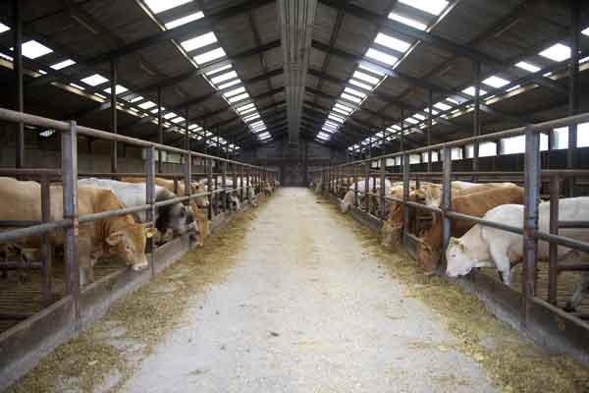

Meestal worden broutards aangekocht, vaak uit het buitenland omdat: __________________________________________________________________________

__________________________________________________________________________

Wanneer de jonge stieren op het bedrijf aan komen is het opletten, omdat_____________________________________________________________________

__________________________________________________________________________

Waren vroeger de meeste stieren op volledig rooster gehuisvest, vandaag zien we veel stieren op stro bodems. De reden is dat: ___________________________________________________________________________

___________________________________________________________________________

Video potstal <https://youtu.be/nSYrXW1dGz4>

Het stroverbruik bedraagt ca _____ kg per stier per dag. Stro kost ca € __,- per kg is daarmee wel een behoorlijke kostenpost

[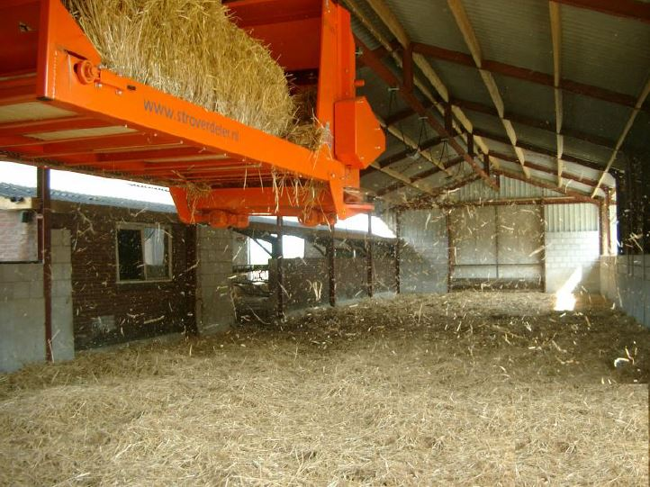](http://www.google.nl/url?sa=i&rct=j&q=&esrc=s&source=images&cd=&cad=rja&uact=8&ved=0ahUKEwiCusm928nSAhUHOhQKHbdYDPEQjRwIBw&url=http://www.vdbrinktechniek.nl/media/stroverdeler_inoveert_102011.php&bvm=bv.149093890,d.ZGg&psig=AFQjCNECo_l0UIw72DymhGOnilB-s4JqJw&ust=1489158930282898)

Grotere bedrijven hebben vaak een strohakselaar die op een rail door de stal loopt en het stro hakselt .

De grote pakken stro worden meestal op een zolder boven de dieren opgeslagen.

Bekijk de video:

<https://youtu.be/pTdYmHv0Ol0>

Het rantsoen voor een vleesstier bestaat uit de volgende componenten:_______________________________________________________________

___________________________________________________________________________

Waarom zijn de voerkosten op een vleesstieren bedrijf zo belangrijk?

___________________________________________________________________________

Stieren goed en goedkoop voeren is daarom erg belangrijk. Zo haal je een groei van ______ g/dag

Een hoge groei per dag betekent ook dat je stier eerder verkocht kan worden en jonger is op het moment van slachten. Slagers vinden jonge stieren belangrijk omdat ___________________________________________________________________________

___________________________________________________________________________

Stieren kunnen ziek worden. De meest voorkomende ziekten zijn:

-

-

-

Het uitvalspercentage bij vleesstieren behoort niet hoger te zijn dan: __ %

Er zijn ook vleesveehouders die zich gespecialiseerd hebben in het afmesten van vrouwelijk vee:

<https://youtu.be/uJRzr7aF7Pc?t=24> Afmesten vrouwelijk vee

1. Les 6: Vleeskwaliteit

Lesmateriaal: Opdrachten aflevermoment bepalen

Opdracht slachtproces

Seurop –classificatie

<https://youtu.be/1Q2g-0ukxP4> Transport en slacht

<https://youtu.be/bY-_8qQz2eY> Slachtproces

<https://youtu.be/FTqzk4fABys> Keten Limousin Jan Linders

**Slachtproces en Classificatie**

Na verloop van tijd bereiken de stieren het gewenste eindgewicht. Voor de stierenhouder is het belangrijk het moment van slachten zo goed mogelijk te bepalen.

Je kunt dat moment van verkoop en slachten zelf berekenen. Dat zal nooit precies zijn, maar je krijgt dan wel een goed idee wanneer de stieren weg moeten.

Enkele begrippen:

Levend gewicht: ______________________________________________________________

Nuchter Levend gewicht: _______________________________________________________

Geslacht gewicht: _____________________________________________________________

|  |
| --- |
| **Aanhoudingspercentage = (gesl. gewicht : nuchter lev. gewicht) x 100%** |

**Opdracht 1**

Een koppel stieren is aangekocht op 1 januari 2016.

Het opzetgewicht bedroeg 300 kg

De groei per dag bedraagt 1100 g/dag

Het levend streefgewicht bedraagt 700 kg

Wanneer zijn de stieren klaar om geslacht te worden?

**Opdracht 2**

De handelaar komt langs en geeft aan dat hij jouw stieren wil kopen op een levend gewicht van 750 kg

Ze wegen nu 400 kg en groeien 1200 g/dag.

Wanneer kan de handelaar ze op komen halen?

**Opdracht 3**

Een BWB stier weegt levend 700 kg

Het aanhoudingspercentage bedraagt 68 %

Wat bedraagt het geslacht gewicht?

**Opdracht 4**

Een handelaar wil met jou zaken doen. Hij wil BWB stieren van 400 kg geslacht.

Je haalt een groei van 1200 g/dag en het aanhoudingspercentage bedraagt 65 %

Je stieren wegen nu 550 kg levend

Over hoeveel dagen kun je ze verkopen?

Bekijk de video “Van koe tot biefstuk” <https://youtu.be/36vn0MSPZPY?t=241>

**Opdracht 6**

Beschrijf de stappen in het slachtproces vanaf het moment van schieten tot het wegen van het rund.

**Opdracht 7**

Bekijk de SEUROP Folder in de bijlage en beantwoord de volgende vragen

1. Welke categorieën vee worden in Nederland het meeste geslacht?
2. Welke categorieën vee worden in Nederland nauwelijks geslacht?
3. Benoem per bevleesdheid-klasse een bijpassen ras
4. Wanneer spreek je van een optimale vetheid?

**Opdracht 8.** Noteer onderstaande dieren in de tabel op de volgende pagina.

1. HF-vaars, 30 kg melk, 100 dil. 6. Blonde dekstier, uit de wei

2. HF-koe, gust, 15 kg melk, 300 dil. 7. Luxe dikbil, netjes afgemest

3. MRY koe, gust, 15 kg melk, 250 dil 8. Charolais stier, aan de vette kant

4. Limousin koe, mager uit de wei 9. BWB * HF stier, netjes afgemest

5. Limousin stier, netjes afgemest 10. HF-koe, vet, 12 kg melk, 350 dil.

***SEUROP Classificatie***

|  |  |  |  |  |  |  |  |  |  |  |  |  |  |  |  |
| --- | --- | --- | --- | --- | --- | --- | --- | --- | --- | --- | --- | --- | --- | --- | --- |
| **S** |  |  |  |  |  |  |  |  |  |  |  |  |  |  |  |
| **E +** |  |  |  |  |  |  |  |  |  |  |  |  |  |  |  |
| **E o** |  |  |  |  |  |  |  |  |  |  |  |  |  |  |  |
| **E -** |  |  |  |  |  |  |  |  |  |  |  |  |  |  |  |
| **U +** |  |  |  |  |  |  |  |  |  |  |  |  |  |  |  |
| **U o** |  |  |  |  |  |  |  |  |  |  |  |  |  |  |  |
| **U -** |  |  |  |  |  |  |  |  |  |  |  |  |  |  |  |
| **R +** |  |  |  |  |  |  |  |  |  |  |  |  |  |  |  |
| **R o** |  |  |  |  |  |  |  |  |  |  |  |  |  |  |  |
| **R -** |  |  |  |  |  |  |  |  |  |  |  |  |  |  |  |
| **O +** |  |  |  |  |  |  |  |  |  |  |  |  |  |  |  |
| **O o** |  |  |  |  |  |  |  |  |  |  |  |  |  |  |  |
| **O -** |  |  |  |  |  |  |  |  |  |  |  |  |  |  |  |
| **P +** |  |  |  |  |  |  |  |  |  |  |  |  |  |  |  |
| **P o** |  |  |  |  |  |  |  |  |  |  |  |  |  |  |  |
| **P -** |  |  |  |  |  |  |  |  |  |  |  |  |  |  |  |
|  | **1 -** | **1 o** | **1 +** | **2 -** | **2 o** | **2 +** | **3 -** | **3 o** | **3 +** | **4 -** | **4 o** | **4 +** | **5 -** | **5 o** | **5 +** |

